Для примера возьмем интеграл:

$$\int_{0}^{0,6}{e^{x}dx}$$

Для будущего сравнения результата данного интеграла найдем наиболее точный ответ применяя формулу Ньютона-Лейбница. Согласно данной формуле, определенный интеграл равен разности значений первообразной на верхнем и нижнем пределах интегрирования.

$$\int_{0}^{0,6}{e^{x}dx=e^{x}\left|\begin{matrix}0,6 \\ 0\end{matrix}\right.}=e^{0,6}-e^{0}=1,82211880039-1=0,82211880039$$

Теперь попробуем найти значение определенного интеграла с помощью формулы трёх восьмых (Метод Ньютона). Формула имеет следующий вид:

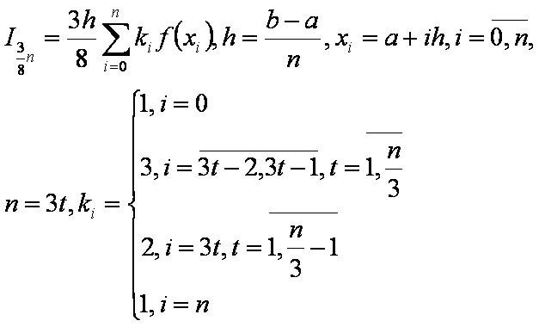

Возьмем n = 6 (При выборе данного значения обязательным условием является кратность 3 и дополнительным условием, для большей точности, кратность 6). Для такого значения n формула имеет следующий вид:

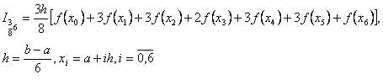

$$h=\frac{0,6-0}{6}=0,1$$

$$f\left(x\right)=e^{x}$$

Составим таблицу со значениями. Все значения предоставлены в таблице 1.

Таблица 1 – Таблица значений численного метода при n = 6

|  |  |  |
| --- | --- | --- |
| $$i$$ | $$x_{i}$$ | $$f(x_{i})$$ |
| 0 | 0 | 1 |
| 1 | 0,1 | 1,10517091808 |
| 2 | 0,2 | 1,22140275816 |
| 3 | 0,3 | 1,34985880758 |

Продолжение таблицы 2

|  |  |  |
| --- | --- | --- |
| 4 | 0,4 | 1,49182469764 |
| 5 | 0,5 | 1,6487212707 |
| 6 | 0,6 | 1,82211880039 |

Итоговая формула:

$$I_{\frac{3}{8}6}=\frac{3*0,1}{8}\left(1+3*1,10517091808+3*1,22140275816+2*1,34985880758+ 3*1,49182469764+3*1,6487212707+1,82211880039\right)=\frac{3*0,1}{8}*21,9231953493=0,82211982559$$

Результатом данного численного метода при n = 6 является число 0.82211982559.

Относительная погрешность:

$$\frac{\left|x-x_{n}\right|}{\left|x_{n}\right|}, где x=0,82211880039, x_{n}=0.82211982559$$

$$\frac{0,0000010252}{0.82211982559}=0,0001\%$$

Для поиска погрешности в программе используется «Правило Рунге». Основная суть состоит в вычислении значения методом с шагом $h$, а затем с $\frac{h}{2}$ (или же $n$ и $\frac{n}{2}$). Найдем погрешность с помощью данного правила, полученного выше результата. Изначально n = 6, поэтому необходимо найти значение при n = 3.

$$h=\frac{0,6-0}{3}=0,2$$

$$f\left(x\right)=e^{x}$$

Составим таблицу со значениями. Все значения предоставлены в таблице 2.

Таблица 2 – Таблица значений численного метода при n = 3

|  |  |  |
| --- | --- | --- |
| $$i$$ | $$x_{i}$$ | $$f(x_{i})$$ |
| 0 | 0 | 1 |
| 1 | 0,2 | 1,22140275816 |
| 2 | 0,4 | 1,49182469764 |
| 3 | 0,6 | 1,82211880039 |

Итоговая формула:

$$I_{\frac{3}{8}3}=\frac{3*0,2}{8}\left(1+3*1,22140275816+3*1,49182469764+1,82211880039\right)=\frac{3*0,2}{8}*10,9618011678=0,82213508758$$

Результатом данного численного метода при n = 3 является число $0,82213508758$.

Правило Рунге:

$$∆_{n}≈\frac{1}{15}\left|I_{n}-I_{\frac{n}{2}}\right|$$

Найдем погрешность:

$$∆_{n}≈\frac{1}{15}\left|0,82211982559-0,82213508758\right|=\frac{1}{15}*0,00001526199= 0,00000101746$$

Сравнив данную погрешность с относительной можно заметить, что они практически похожи.

Найдем все значения с помощью приложения. Результат предоставлен на рисунке 1.

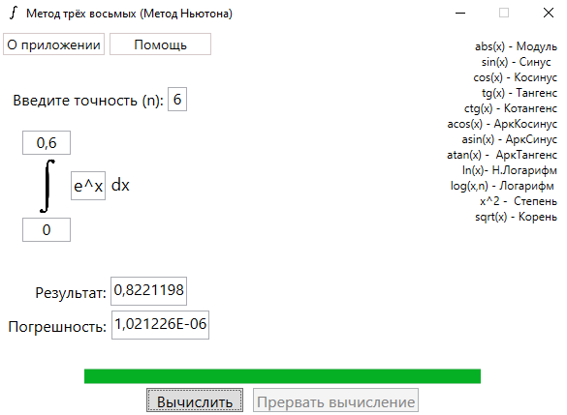

Рисунок 1 – Результат нахождения интеграла

Как видно, результат очень близок к аналитическому решению и совпадает с решением численного метода, предоставленного выше.

Погрешность имеет же немного другое значение:

$$1,021226E-06=1,021226*{10}^{-6}=0,00000102122$$

Связано это с погрешностью при работе с нецелыми числами в компьютере (тип float).